Configuración FPGA Lattice ice40 ultraplus


Autores:
Ing. González Ramírez Mario
González Morales Luis Alfonso
Reyes Hernández Miguel Ángel

Universidad Nacional Autónoma de México, Facultad de Estudios Superiores Cuautitlán

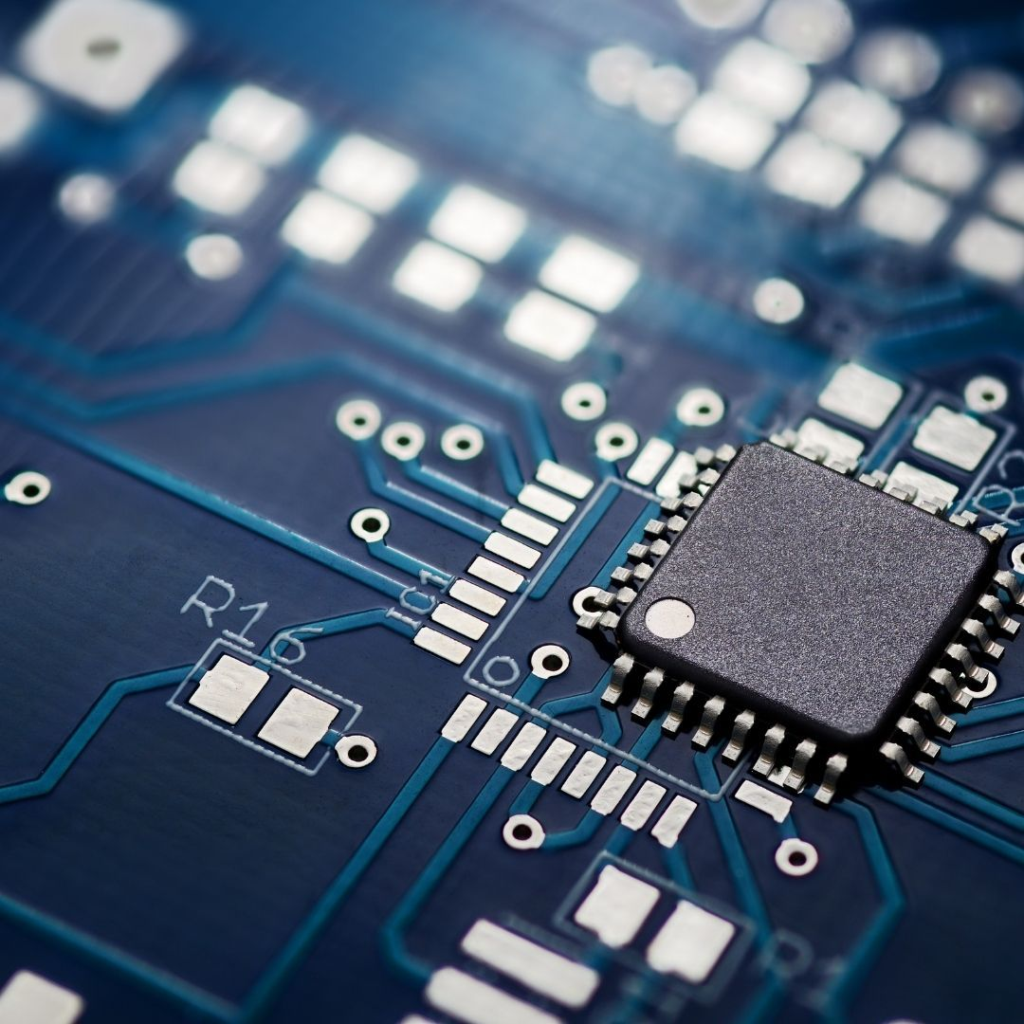

En este documento se encuentra toda la información necesaria para las primeras configuraciones del FPGA Lattice Ice40 UltraPlus, es decir, documentación del FPGA, configuración y descarga del IDE Radiant, y la elaboración de un “Hola mundo” usando el propio RGB de la placa.
Contenido
Portada
Universidad Nacional Autónoma de México, Facultad de Estudios Superiores Cuautitlán 1
1. Introducción a Lattice iCE40 UltraPlus 3
1.1 Documentación 3
1.1.1 Data Sheet 4
1.1.2 Guía de usuario 4
2. IDE Radiant 6
2.1 Inicio de sesión en Lattice 6
2.2 Tipo de licencia 6
2.3 Solicitud de licencia 7


Acceso al repositorio de GitHub

1. Introducción a Lattice iCE40 UltraPlus
El Lattice iCE40 UltraPlus es una familia de FPGA diseñada para aplicaciones que requieren bajo consumo de energía, tamaño compacto y capacidad de procesamiento eficiente. Parte de la línea iCE40 de Lattice Semiconductor, este dispositivo destaca por su capacidad para ser utilizado en una amplia gama de aplicaciones, desde dispositivos portátiles, wearables e IoT (Internet of Things), hasta soluciones para control de pantallas y procesamiento de señales. Lo que diferencia al iCE40 UltraPlus de otros FPGA es su arquitectura optimizada para energía, con un consumo extremadamente bajo, lo que lo convierte en una solución ideal para aplicaciones alimentadas por baterías. Además, incluye bloques de memoria embebida que permiten el almacenamiento y procesamiento de datos sin la necesidad de memoria externa, lo que reduce la complejidad del diseño y los costos de producción.
La familia iCE40 UltraPlus también ofrece capacidades de I/O programables, lo que permite una conexión flexible con otros componentes del sistema, como sensores, pantallas y módulos de comunicación. Esto lo hace altamente versátil para desarrolladores que buscan un dispositivo que pueda ajustarse a múltiples requisitos sin sacrificar rendimiento o eficiencia energética. La compatibilidad con herramientas de desarrollo como Lattice Radiant o el entorno de desarrollo de código abierto IceStorm, junto con su amplia gama de aplicaciones, convierte al iCE40 UltraPlus en una solución poderosa y adaptable dentro del ecosistema de FPGA de bajo costo y bajo consumo energético.
  - Documentación
Si se desea consultar la documentación utilizada u otra información no mostrada, se puede encontrar en la página del fabricante LATTICE SEMICONDUCTOR, en su apartado de FPGA & CPLD, se puede acceder a él escaneando el QR 1.1 o bien, haciendo clic en https://www.latticesemi.com/en/Products/FPGAandCPLD/iCE40UltraPlus

QR 1.1 Página de Lattice Semiconductor
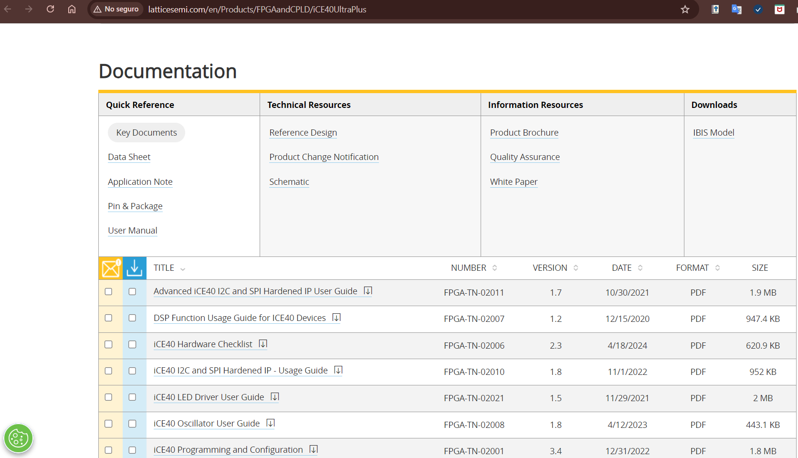
Imagen 1.1 Documentación en la página
    - Data Sheet
La hoja de datos técnicos se descarga en el siguiente enlace:
https://www.latticesemi.com/view_document?document_id=51968
    - Guía de usuario
Principalmente usaremos este documento en el “Hola mundo”; nos enfocaremos en el apartado Appendix A. Schematic Diagrams, específicamente en la figura A.3. y A.4. La guía se descarga escaneando el QR 1.2 o en el siguiente enlace:
http://www.latticesemi.com/view_document?document_id=51987

QR 1.2 Guía de usuario
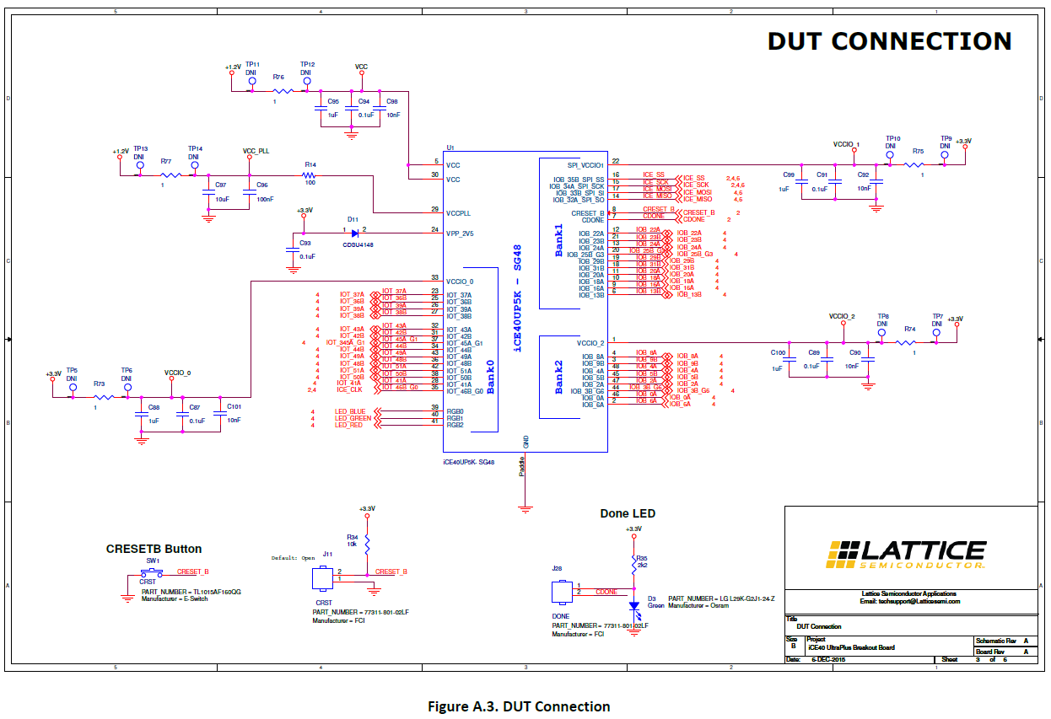
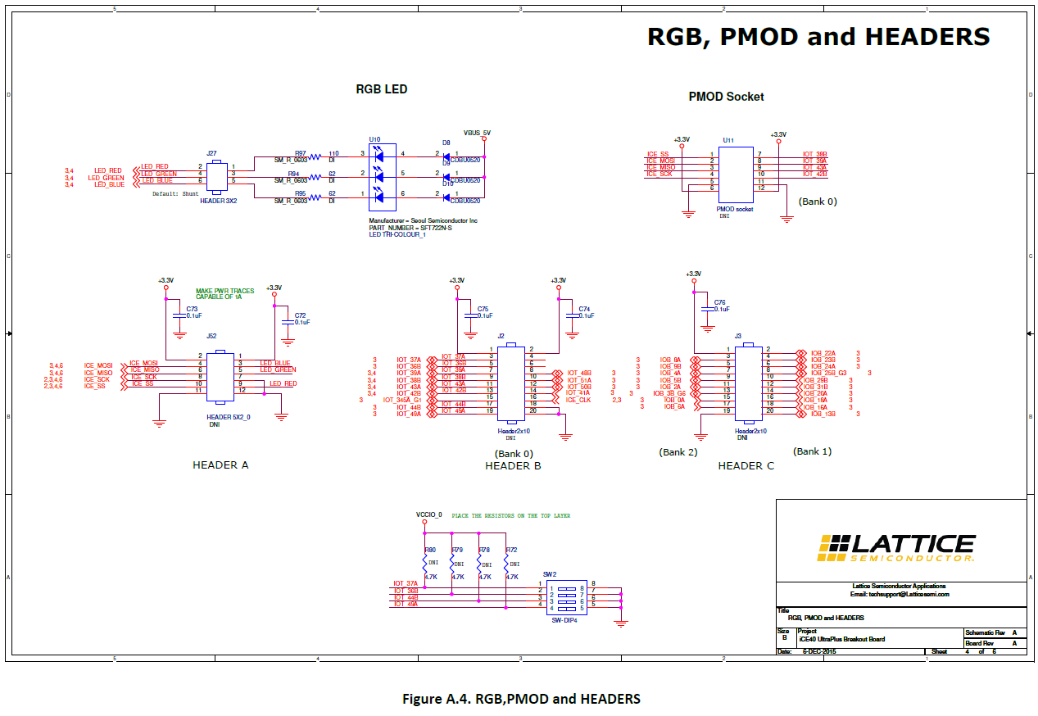

2. IDE Radiant

El IDE Radiant es compatible con una variedad de flujos de trabajo, incluyendo diseño con lenguajes de descripción de hardware como VHDL y Verilog, lo que facilita la personalización y optimización de los proyectos. Además, Radiant integra herramientas de análisis como el “Static Timing Analyzer” y simuladores para verificar el rendimiento del diseño antes de su implementación física, lo que reduce el riesgo de errores costosos. Uno de los beneficios de usar Radiant con el iCE40 UltraPlus es la integración con las IPs preconfiguradas de Lattice, como bloques DSP, controladores de interfaz, y módulos de memoria, que permiten una rápida implementación de características avanzadas, como el procesamiento de señales multimedia.
En la página https://www.latticesemi.com/iceRadiant, o escaneando el QR 2.1, encontraremos la guía de descarga, el enlace para descargar el Software y demás información si se requiere otro tipo de licencia, el cual especificaremos más adelante.
QR 2.1 IDE Radiant

2.1 Inicio de sesión en Lattice
Para descargar o incluso solicitar la licencia del IDE Radiant, primero se requiere un inicio de sesión o en su defecto, creación de cuenta. Existen varias formas de adquirir la licencia, ya sea de pago o para propósitos educativos (sin costo), es por ello que sugerimos la creación de la cuenta con el correo institucional proporcionado en la UNAM, en nuestro caso fue aquel con la terminación “@cuautitlan.unam.mx”.
En el registro nos pedirá nuestro nombre completo, correo institucional, decir si la cuenta es individual o de compañía (escribimos “Individual”), en trabajo seleccionamos académico e ingresamos la dirección de la UNAM.

2.2 Tipo de licencia
En las suscripciones contamos con dos diferentes tipos:
- Licencia Node-locked: Una licencia node-locked está limitada para ser utilizada únicamente en una máquina específica. La licencia no es contada, lo que significa que si el software está operando en una máquina en particular, no hay límite en el número de instancias permitidas para ejecutarse.
- Licencia Floating: Una licencia flotante permite que múltiples clientes puedan usar características individuales simultáneamente desde un servidor de licencias compartido. Las licencias flotantes requieren la información correcta del servidor de licencias, están limitadas al número de asientos de características especificados en la licencia.
La licencia que solicitaremos más adelante será una licencia Node-locked.

2.3 Solicitud de licencia
Para la instalación de nuestra licencia Node-locked, accedemos al siguiente enlace:
https://www.latticesemi.com/Support/Licensing/DiamondAndiCEcube2SoftwareLicensing/Radiant
O bien, escaneando el código 2.2

QR 2.2
Se nos dirigirá a la página donde se encuentra el formulario para solicitar nuestra licencia, confirmamos nuestros datos personales, verificando que estemos usando nuestro correo institucional, como se muestra en la imagen 2.1
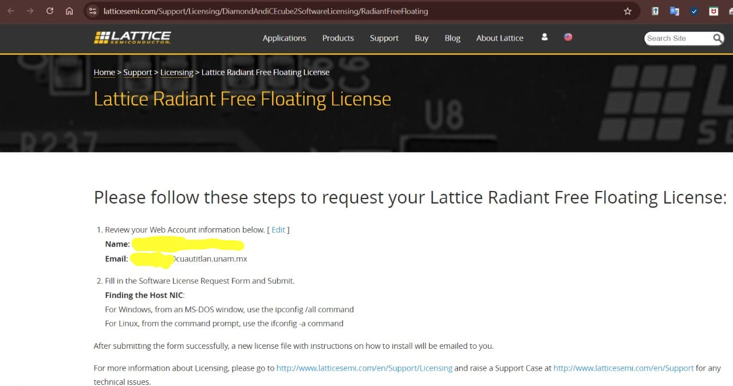
Imagen 2.1 Datos personales en el formulario
Únicamente se nos solicitará el Host NIC (physical address) de nuestro equipo; ya que la licencia será exclusivamente de ese equipo, para acceder a ella abrimos el Símbolo del sistema de Windows (CMD) con Windows + R, escribimos “cmd” y presionamos Enter, en donde escribiremos el siguiente comando:
ipconfig /all
La información estará en la sección de Adaptador de LAN inalámbrica Wi-Fi, es una serie de doce caracteres (números y letras), como se ve en la imagen 2.2
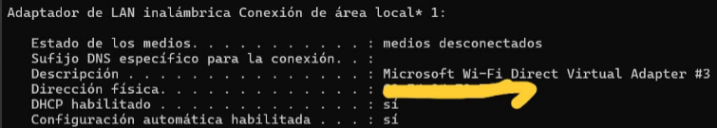
Imagen 2.2 La información requerida se encuentra en la parte con censura de la imagen
Colocaremos los doce caracteres sin espacios ni barras separadoras en donde se nos solicita en la imagen 2.3, también seleccionaremos la parte de la verificación. Importante revisar el correo que se nos muestra, ya que debe ser el institucional y con el que se dará el acceso al IDE Radiant.
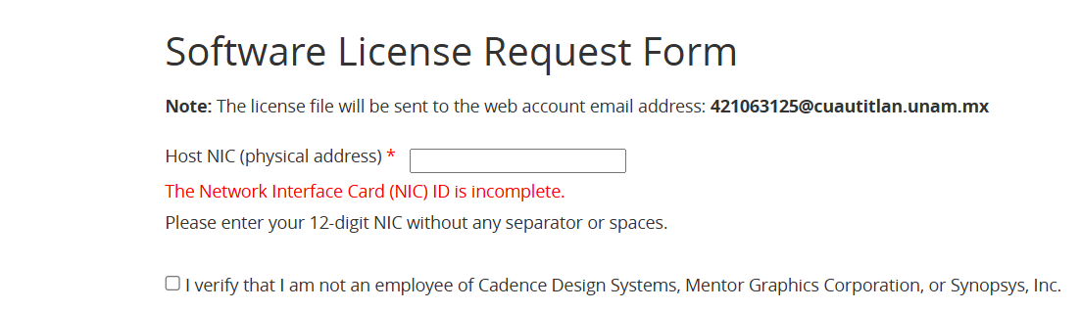
Imagen 2.3 Formato para el llenado de la solicitud
Hasta debajo de la página hacemos clic una vez en el botón “Generate License”; hasta este punto, ya se ha solicitado correctamente la licencia
2.4 Descarga e instalación
Para descargar e instalar el IDE es necesario haber completado correctamente la solicitud de la licencia, considerando eso, minutos después nos llegará a nuestro correo electrónico institucional un correo similar al de la imagen 2.4 y 2.5
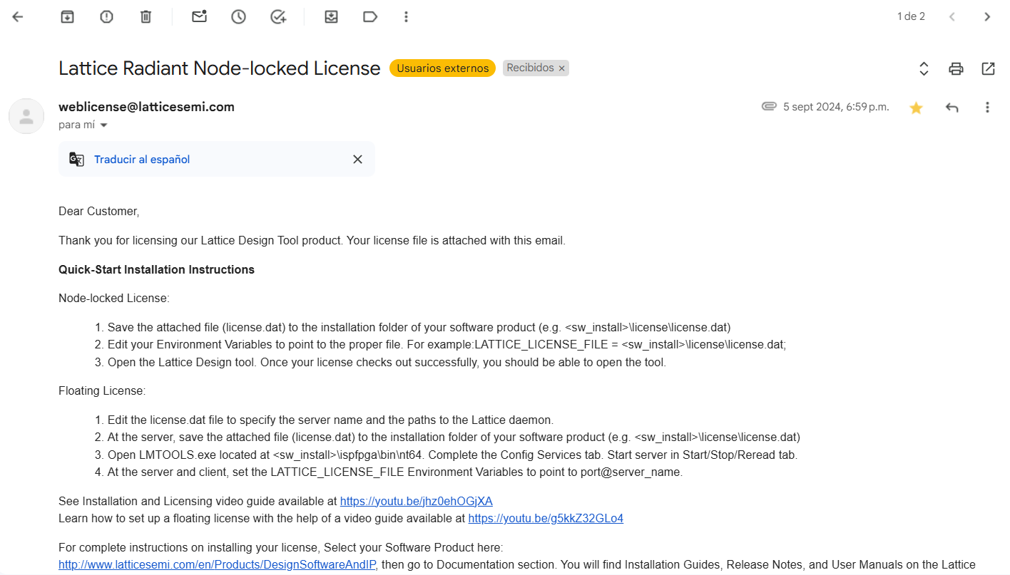
Imagen 3.4 Correo con la licencia e instalaci
3. “Hola mundo”:

